巴市文联〔2015〕23号

巴中市文联关于开展
第八届四川省巴蜀文艺奖申报工作的通知

市级各文艺家协（学）会、各县（区）文联：
“四川省巴蜀文艺奖”是全省文艺类最高规格的唯一综合性奖项。按照省文联的要求，现将开展第八届四川省巴蜀文艺奖申报工作有关事项通知如下：
一、参评范围和条件
（一）戏剧、电影、电视、音乐、舞蹈、美术、摄影、书法、曲艺、杂技、民间文艺、文艺评论等12个文艺门类创作的作品及表演者均可参评。
（二）参评作品为2012年1月至2014年12月三年内（“特殊荣誉奖”含2015年度在全国获奖的作品或个人），在省级及以上公开发行的报刊、出版物或舞台、银屏、网络等其中任一渠道发表、出版、展出、演出、播映或以其他方式公开过。
（三）参评作品的创作（表演）者（或创作集体中的创作者之一）必须是会员关系在四川省级或市级文艺家协会及团体会员单位的文艺工作者。
二、申报办法
（一）单位推荐与个人自荐相结合。
（二）参评的作品均应向市申报领导小组申报。
（三）县（区）和各协（学）会作者参评的作品向市文联申报，由市文联签章后统一向省专业评委会推荐报送。
三、报送材料
（一）参评作品《申报表》（四川文艺网下载）。
（二）参评作品原则上应上报作品“原件”。具体报送形式由各专业评审委员会根据文艺门类特点制定。
（三）参评作品在省级以上公开发行的报刊、舞台、银屏、网络或出版社等其中任一渠道发表、出版、展出、演出、播映或以其他方式公开的证明材料。
（四）参评作品创作者或表演者的艺术简历及作品简介。
四、奖项设置
共设两大类14个项奖，获奖条件见《章程》。创作及表演类奖原则上按梯次设置为金、银、铜奖，终身成就奖和特殊荣誉奖不分等级。
第一类：创作及表演奖
1.巴蜀文艺奖戏剧奖9个。
2.巴蜀文艺奖电影奖9个。
3.巴蜀文艺奖电视奖13个。
4.巴蜀文艺奖音乐奖11个。
5.巴蜀文艺奖舞蹈奖9个。
6.巴蜀文艺奖美术奖11个。
7.巴蜀文艺奖摄影奖9个 。
8.巴蜀文艺奖书法奖9个。
9.巴蜀文艺奖曲艺奖9个。
10.巴蜀文艺奖杂技奖8个。
11.巴蜀文艺奖民间文艺奖11个。
12.巴蜀文艺奖文艺评论奖7个。
第二类：终身成就奖和特殊荣誉奖
1.巴蜀文艺奖“终身成就奖”若干个，不分等级。由市文联向省评奖办公室申报，终审委员会直接评定。
2.巴蜀文艺奖 “特殊荣誉奖”若干个，不分等级。由市文联向省评奖办公室申报，终审委员会直接审定。
五、巴蜀文艺奖提名
（一）在省委宣传部、省文联、省文化厅等省级部门单独或联合主办的全省性展（演）中的获奖作品（作者）未能获得本届巴蜀文艺奖的作品或表演者。
（二）“提名”个数不超过文艺奖数的30%。
（三）由市文联直接向省评奖办公室申报。
六、组织领导
成立巴中市巴蜀文艺奖申报领导小组，由市委宣传部副部长杨秀华担任组长，市文联主席阳云担任副组长，办公室主任由文联副主席周东担任，市委宣传部、市文联及各协（学）会为成员单位。
七、几点要求
（一）积极做好申报工作的宣传、发动和作品征集，严格申报条件审查，按规定的时间和要求完成好申报工作。
（二）各县（区）文联推荐终身成就奖不超过1名。
（三）申报巴蜀文艺奖特殊荣誉奖的作者或作品，应在三年内（含2015年度）获得本专业《全国性文艺新闻出版评奖整改总体方案》上确定的全国性奖项，须上报获奖《证书》复印件、奖杯照片等相关证明材料。
（四）各县（区）文联和各协（学）会7月31日前完成作品收集申报工作；市文联9月30日前向省终审委员会提交终审评奖作品名录。
（五）申报的影视类、舞台表演类作品光碟、著作类书籍需10张（本）以上或告知能完整有效地查看（阅）作品的网络地址。
八、其它事项
（一）申报领导小组办公室负责申报活动日常事务和解释工作。
（二）地址：巴中市档案局五楼市文联办公室
（三）联系人：张会林 贺晓军
（四）电 话：5281772 18908291632
5281707 18981677032

附件：1.《四川省巴蜀文艺奖章程》
2.《全国性文艺新闻出版评奖整改总体方案》
3.“巴蜀文艺奖”申报表（样表）

巴中市文联
2015年5月15日

附件1

四川省巴蜀文艺奖评奖章程

第一章 总 则
第一条 四川省巴蜀文艺奖（以下简称巴蜀文艺奖）是由中共四川省委、四川省人民政府同意并批准设立的全省文艺类唯一综合性奖项。评奖工作由四川省文学艺术界联合会（以下简称省文联）组织实施，每三年评选一次，对代表四川省最高水平并融思想性、艺术性、观赏性于一体的文艺作品和有突出贡献的文艺人才依据本章程给予奖励。
第二条 巴蜀文艺奖的设立宗旨是：鼓励继承创新，激励我省广大文艺家多出精品力作，多出人才。为我省文艺成果集中展示提供重要平台，促进我省文艺创作的繁荣和文艺事业的发展，推动文化强省建设。
第三条 巴蜀文艺奖评奖的指导思想是：以马克思列宁主义、毛泽东思想、邓小平理论、“三个代表”重要思想、科学发展观、党的十八届三中、四中全会和习近平总书记在文艺工作座谈会上重要讲话精神为指导，牢固树立以人民为中心的创作导向，紧紧围绕建设社会主义核心价值体系，把握先进文化前进方向，弘扬主旋律，提倡多样化，评选出展示时代精神、深受群众喜爱、艺术水平高、具有较大影响力的优秀文艺作品和优秀文艺人才，为四川的文艺事业繁荣发展发挥好导向、激励和推动作用。
第四条 巴蜀文艺奖评奖遵循以下五项原则：
一、公开、公正、公平原则。
二、质量第一、好中选优、宁缺毋滥原则。
三、属地原则。作品主要反映巴蜀历史文化、风土人情、秀美山川、百姓生活和发展变化等内容。
四、评审关联回避原则。评审人员有作品参评或与参评作品作者存在直系亲属关系、利益关系或其他可能影响公正评审的，应主动向评审组提请回避。
五、保守秘密和廉洁自律原则。评审人员不得擅自泄露评审意见和其他应当保密的内容，不得在评奖期间利用身份谋取不正当利益。

第二章 评奖组织机构及职责
第五条 巴蜀文艺奖实行三级评审制，分别设立初级评审委员会、专业评审委员会、终审委员会。评委会的组成应具有广泛的代表性、权威性和社会公信力。各级评委会均应有纪检监察人员参与评审工作。
一、初级评审委员会。初级评审委员会为临时性机构，设立在各市州文联和省级各文艺家协会专委会。
（一）初级评审委员会人数为5-9人。设主任1名，委员若干名。主任由市州文联主要负责人和省级文艺家协会秘书长担任，秘书长空缺时由主持工作的副秘书长担任。
（二）初级评审委员会评委条件：
1、坚持正确的政治方向，熟悉党的文艺工作方针政策。
2、关心支持四川文艺事业，热心于推动四川文艺事业发展。
3、熟悉所属文艺领域，掌握该领域最新发展动态，在该领域内具有较高专业造诣。
4、具有良好职业道德，工作认真负责、廉洁奉公、秉公办事，严格遵守评奖纪律。
（三）初级评审委员会主要职责：
1、依据《巴蜀文艺奖评奖章程》拟定所在地域、所属文艺门类《巴蜀文艺奖实施意见》，并交由市州文联或省级各文艺家协会主席团讨论通过。
2、广泛征集所在地和各专业符合参评条件的文艺作品。
3、负责对文艺作品进行初次评选，把符合条件的申报作品报送到专业评审委员会评审。
4、研究、解决初评过程中出现的相关问题。
二、专业评审委员会。专业评审委员会为临时性机构，设立在省级各文艺家协会，根据协会文艺门类设置相应专业评审委员会。
（一）各专业评审委员会委员由所属文艺门类的主席团成员、相关专家、学者担任。设评委会主任1名，副主任1名，评委若干名。评委会主任由协会主席担任，副主任由协会秘书长或主持工作的副秘书长担任。
（二）专业评审委员会主要职责：
1、负责制定所属专业评奖的《意见》，报评奖办公室审定后组织实施。
2、对初级评审委员会推荐的作品进行评审，向终审委员会报送获奖作品“建议名单”。
三、终审委员会。终审委员会为常设性机构，设在省文联。
（一）终审委员会委员由省文联主席团成员、省委宣传部联系文艺工作的领导和省文联机关纪委主要负责人担任。设主任1名，由省文联主席担任，主席缺位时由省文联党组书记、常务副主席担任；副主任2名，由省文联党组书记和省委宣传部联系文艺工作的领导担任。
（二）设评奖办公室。评奖办公室直接对终审委员会负责，与省文联组联处合署办公，是巴蜀文艺奖评奖的办事机构，负责评奖的有关日常工作。评奖办公室设主任1名，由省文联党组一名副书记担任（兼）；副主任3名，由省文联秘书长、省文联组联处和省文联创作理论研究室主要负责人担任。
（三）终审委员会职责：
1、对专业评审委员会报送的评奖“建议名单”进行政治思想和艺术水准的认定，并最终确定获奖名单。
2、对专业评审委员会评审过程中产生的重大异议进行裁决。
3、统筹协调解决评奖工作中的重大事项。

第三章 奖项设置及评奖标准
第六条 巴蜀文艺奖的评奖范围包括戏剧、电影、电视、音乐、舞蹈、美术、摄影、书法、曲艺、杂技、民间文艺、文艺评论12个文艺门类，共设两大类14个项奖。
第一类：创作及表演奖
（一）巴蜀文艺奖戏剧奖9个；
（二）巴蜀文艺奖电影奖9个；
（三）巴蜀文艺奖电视奖13个；
（四）巴蜀文艺奖音乐奖11个；
（五）巴蜀文艺奖舞蹈奖9个；
（六）巴蜀文艺奖美术奖11个；
（七）巴蜀文艺奖摄影奖9个
（八）巴蜀文艺奖书法奖9个；
（九）巴蜀文艺奖曲艺奖9个；
（十）巴蜀文艺奖杂技奖8个；
（十一）巴蜀文艺奖民间文艺奖11个；
（十二）巴蜀文艺奖文艺评论奖7个。
上述各奖项可设置金奖、银奖、铜奖，具体设奖办法由各专业评审委员会制定。获奖作品应符合下列要求：
1、作品符合党的文艺方针政策和民族、宗教政策，遵守我国宪法和法律。
2、作品具有思想性、艺术性、观赏性。
3、作品格调高雅，生动感人，鼓舞人心、催人奋进，传递正能量。
4、作品立足基层、贴近实际、贴近生活、贴近人民。
5、作品坚持以社会效益为主，同时注重社会效益与经济效益相统一。
6、作品体现民族特色和地方特色，兼顾不同风格、不同流派。
第二类：终身成就奖和特殊荣誉奖
- 终身成就奖
巴蜀文艺奖“终身成就奖”若干个，不分等级。由省级各文艺家协会、市（州）文联向评奖办公室申报，终审委员会直接评定。获此奖项应具备：
1、思想素质好，社会责任感强,社会认可度高，具有良好的职业精神和职业道德，积极投身社会活动，热心服务公益事业。
2、在所属专业艺术领域内享有较高的知名度和广泛持久的影响力、艺术造诣深。本人或其作品曾在国内、国际大型展、赛中获奖。
3、担任或曾经担任过省级文艺家协会理事及以上职务。
4、截止评奖当年己从事文学艺术工作50周年及以上，年龄在70周岁以上。
5、原则上应是“政府特殊津贴”获得者或荣获过省、部级以上授予的“德艺双馨”、“优秀专家”等荣誉称号。
（二）特殊荣誉奖
巴蜀文艺奖 “特殊荣誉奖”若干个，不分等级。由省级文艺家协会、市（州）文联向评奖办公室申报，终审委员会直接审定。获此奖项应具备：
三年内（含巴蜀文艺奖评奖当年度）已获得本专业全国性奖项。
注：全国性奖项依据中宣部2005年《全国性文艺新闻出版评奖管理办法》出台的《全国性文艺新闻出版评奖整改总体方案》上确定的奖项。
第七条 巴蜀文艺奖提名
巴蜀文艺奖“提名”，不分等级。“提名”个数不超过文艺奖数的30%。由省级文艺家协会向评奖办公室申报，终审委员会直接审定。获此项奖的条件是：
在由省委宣传部、省文联、省文化厅等省级部门单独或联合主办的全省性展（演）中的获奖作品（作者）未能获得本届巴蜀文艺奖者。
第八条 巴蜀文艺奖的奖励办法
1、第一类奖项颁发“获奖证书”、奖杯（牌）和奖金。
2、第二类奖项中的终身成就奖颁发“获奖证书”、奖杯（牌）和奖金；特殊荣誉奖颁发“获奖证书”和奖金。
3、巴蜀文艺奖提名颁发“证书”和奖杯（牌）。

第四章 参评条件和申报办法
第九条 巴蜀文艺奖除“终身成就奖”外，同时符合下列条件，即可申报参评：
一、参评作品须在巴蜀文艺奖评奖年度前三年内（“特殊荣誉奖”含巴蜀文艺奖评奖当年度），在省级以上公开发行的报刊、出版物或舞台、银屏、网络等其中任一渠道发表、出版、展出、演出、播映或以其他方式公开过。
二、参评作品的创作（表演）者（或作品创作集体中的创作者之一）必须是会员关系在四川省级或市（州）级文艺家协会及团体会员单位的文艺工作者。
第十条 巴蜀文艺奖的申报办法是单位推荐与个人自荐相结合。市州作者参评的作品应向所在市州文联（初级评审委员会）申报，由市州文联签章后统一向专业评审委员会推荐报送；省直文艺院团、单位作者和省文联管理的社团组织参评的作品直接向省级各文艺家协会（初级评审委员会）申报。

第五章 评奖办法及程序
第十一条 巴蜀文艺奖的评审办法
专业评审时可以采用集中展示、举办赛事、参考综合指数等形式，经充分酝酿、讨论并以无记名投票进行。通过率需达到到会评委二分之一以上。
第十二条 巴蜀文艺奖评奖的步骤和程序
评奖采取自下而上的方式进行。首先通过初级评审委员会的认真遴选，把符合参评条件的作品纳入由专家组成的专业评审委员会评审，再报终审委员会评定，其结果进行公示，最后举行颁奖大会。
一、初评遴选。除拟获“特殊荣誉奖”和“提名”的作品外，其余参评作品均应向初级评审委员申报，并报送以下材料：
（一）参评作品“原件”。报送形式由各专业评审委员会根据文艺门类特点制定。
（二）参评作品在省级以上公开发行的报刊、舞台、银屏、网络或出版社等其中任一渠道发表、出版、展出、演出、播映或以其他方式公开的证明材料。
（三）参评作品创作者或表演者的艺术简历及作品简介。
二、专业评审。专业评审委员会对初级评审委员会评选出来的作品进行审查认定，按制定的办法评审出本届巴蜀文艺奖获奖作品“建议名单”，同时书面向评奖办公室报送评审意见及获奖理由。
（一）著作、影视、舞台表演类作品评奖，评委应提前读（观、听）影像资料（举办赛事评审除外）。
（二）展示类作品评奖，评委应通过集体或分别参观展览，集中议决等方式进行。
三、终审评定。终审委员会对专业评审委员会提请审定的获奖“建议名单”作出最终评定。
（一）终审委员会评委对影视、舞台、著作类作品应通过影碟、网络等形式，书画、摄影、工艺品等作品应通过图片等形式提前观审。影碟、图片由评奖办公室提供。
（二）终审委员会集中3-5天时间通过现场观看、询问等方式逐一议决，最终评定出本届“巴蜀文艺奖”获奖作品。

第六章 评奖和表彰监督
第十三条 申报巴蜀文艺奖的单位和个人接受省文联纪检监察监督和社会舆论监督及群众监督。一旦发现弄虚作假和侵权行为即取消申报资格，并在6年内不得再申报巴蜀文艺奖。
第十四条 对终审委员会最终评定出的获奖作品将在《四川日报》、“四川新闻在线”、《四川文艺报》、“四川文艺网”等主流媒体上进行公示，公示期为5个工作日。公示期内，对获奖作品如发现有弄虚作假和侵权行为等重大问题，经评奖办公室核实，即取消其获奖资格，并按相关规定严肃处理。
第十五条 颁奖后，经发现并查实其获奖作品有弄虚作假和侵权行为等重大问题，即在媒体上公布撤消其奖励，追回获奖证书和奖金。

第七章 附则
第十六条 巴蜀文艺奖的经费来源
（一）财政拨款。
（二）巴蜀文艺奖励基金利息。
（三）社会赞助、捐赠。
第十七条 巴蜀文艺奖的经费开支范围
（一）发放奖金、制作奖杯、获奖证书。
（二）组织召开颁奖大会。
（三）补助评委会工作经费。
（四）评委评审费。
（五）用于评奖工作中的其他开支。
第十八条 巴蜀文艺奖章程如须修改，应由省文联主席团讨论决定。
第十九条 巴蜀文艺奖评奖章程由巴蜀文艺奖评奖办公室负责解释。

附件2

全国性文艺新闻出版评奖整改总体方案

依据《全国性文艺新闻出版评奖管理办法》，中央宣传部在同文化部、广播电影电视总局、新闻出版总署、国务院新闻办公室及中国文学艺术界联合会、中国作家协会、中华全国新闻工作者协会、中国出版工作者协会等有关部门反复交换意见的基础上，制定了全国性文艺新闻出版评奖整改总体方案，现公布如下：
全国性
文艺新闻出版评奖原共计90个，整改后减至24个，减少66个。其中全国性文艺评奖现有奖项44个，减至18个，减少26个；全国性新闻评奖现有奖项44个，减至18个，减少26个；全国性新闻评奖现有奖项14个，减至2个，减少12个；全国性出版评奖现有奖项31个，减至3个，减少28个。精神文明建设“五个一工程”奖在已经改进的基础上，进一步压缩子项数量。
一、精神文明建设“五个一工程”奖
由中央宣传部主办的精神文明建设“五个一工程”奖，所设子项由原来8个减少为电影、电视剧（片）、戏剧、歌曲、文艺类图书5个。评选工作三年一次。
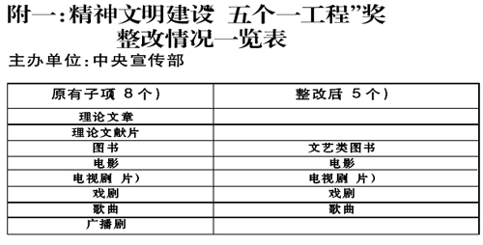
二、文艺评奖（18个）
1、文化部（1个）
文化部现有全国性文艺评奖10个。整改后，设立“中国文化艺术政府奖”，由原来的10个减至1个。评选工作三年一次。“中国文化艺术政府奖”下设“文华奖”、“群星奖”2个子项。
2、广播电影电视总局（1个）
广电总局现有全国性文艺评奖13个。整改后，设立“中国广播影视大奖”，由原来的13个减至1个。评选工作两年一次。“中国广播影视大奖”下设中国电影“华表奖”、中国电视剧“飞天奖”、“中国广播电视节目奖”3个子项。 原广电总局主办的中国长春电影节“金鹿杯”，上海国际电影节“金爵奖”，中国国际电视节“白玉兰奖”（上海）、“金熊猫奖”（四川），中国国际广播音乐节“金编钟奖”（上海）、“节目展播奖”（广东）等4个全国性文艺评奖交地方主办；原“全国青年歌手电视大奖赛”交中央电视台主办。
3、中国文学艺术界联合会（12个）
中国文联现有全国性文艺评奖13个。整改后，将“戏剧梅花奖”、“曹禺戏剧奖”合并为“中国戏剧奖”，“大众电影百花奖”、“电影金鸡奖”、“音乐金钟奖”、“美术金彩奖”、“曲艺牡丹奖”、“书法兰亭奖”、“杂技金菊奖”、“摄影金像”、“民间文艺山花奖”、“电视金鹰奖”、“舞蹈荷花奖”等11个奖项保留，减少1个，减至12个。“美术金彩奖”更名为“全国美术展览奖”。评选工作两年一次。
4、中国作家协会（4个）
现有全国性文学类评奖5个，中国作协4个，宋庆龄基金会1个。整改后，将中国作协主办的“青年文学奖”并入“鲁迅文学奖”，宋庆龄基金会主办的“宋庆龄儿童文学奖”并入中国作协主办的“全国优秀儿童文学奖”。评选工作两年一次。文学类评奖减少2个，减至3个。
由国家民委主办的“骏马奖”保留，改为中国作协与国家民委联合主办。评选工作两年一次。
农业部主办的“神农奖”和人口计生委主办的“中国人口文化奖”取消。
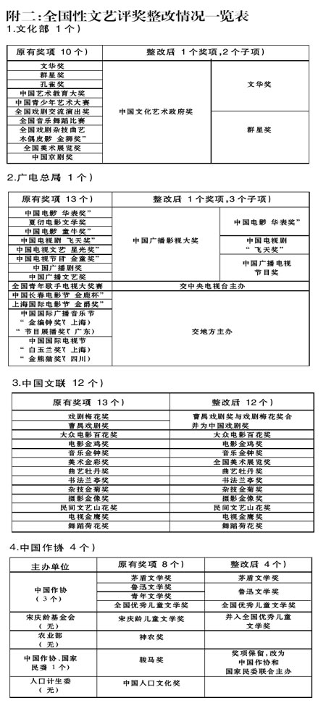
三、新闻评奖（2个）
原有全国性新闻评奖14个，广播电影电视总局主办的2个，中华全国新闻工作者协会独立主办的5个，全国人大、全国政协各1个，其他部委和中华全国新闻工作者协会联合主办的5个。整改后，减至2个，减少12个。
1、广播电影电视总局（无）
广电总局主办的“中国广播电视新闻奖”并入“中国广播影视大奖”内“中国广播电视节目奖”子项中。原广电总局主办的“中国播音与主持作品奖”交由中国广播电视协会主办。
2、中华全国新闻工作者协会（2个）
中华全国新闻工作者协会独立主办的5个全国性评奖减至2个，减少3个。“中国新闻奖”保留，“范长江新闻奖”、“韬奋新闻奖”合并为“长江韬奋奖”。评选工作一年一次。
全国人大主办的“人大好新闻奖”，全国政协主办的“政协好新闻奖”，科技部、中国科协和中华全国新闻工作者协会联合主办的“中国科技新闻奖”，中国残联和中华全国新闻工作者协会联合主办的“中国残疾人事业好新闻奖”，全国社会治安综合治理委员会和中华全国新闻工作者协会联合主办的“全国社会治安综合治理好新闻奖”，共青团中央和中华全国新闻工作者协会联合主办的“五四新闻奖”，人口计生委和中华全国新闻工作者协会联合主办的“中国人口新闻奖”等7个奖项作为专项新闻奖合并到“中国新闻奖”中。
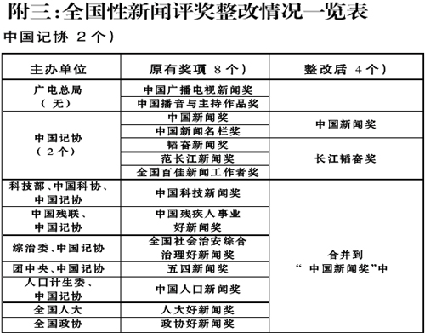
四、出版评奖（3个）
1、新闻出版总署（1个）
新闻出版总署现有全国性评奖22个。整改后，设立“中国出版政府奖”，由原来的22个减至1个。评选工作两年一次。“中国出版政府奖”下设“国家出版奖”和“全国优秀出版人物奖”2个子项。
2、中国出版工作者协会（2个）
中国出版工作者协会原有全国性评奖9个。整改后，由原来的9个减少7个，减至2个，分别是“中国优秀图书奖”、“韬奋出版新人奖”。其中“中国优秀图书奖”评选优秀图书、音像制品、电子出版物、游戏软件等，每两年评选一次；“韬奋出版新人奖”由“全国优秀中青年图书编辑奖”、“百佳出版工作者”、“全国报业先进经营管理工作者、先进生产工作者奖”等合并而成，评选先进个人，每两年评选一次。 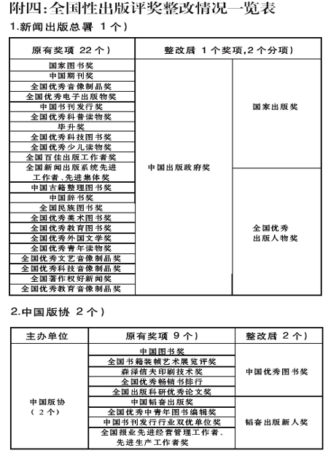

附件3

第八届“四川省巴蜀文艺奖”戏剧类申报表

申报单位： 推荐作品评奖等级：
剧 名 |  | 剧 种
演出单位
编 剧 |  | 导 演
主 演 |  | 演出场次
首演情况
3年内已获
省级以上奖项
内容简介：

第八届“四川省巴蜀文艺奖”电影类申报表

申报单位： 推荐作品评奖等级：
作品名称 |  | 作品类别
生产单位
编 剧 |  |  | 导 演
主 演 |  |  | 放映时间
投资发行  放映情况 |  |  | 票 房  收 入
3年内已获
省级以上奖项
内容简介：

第八届“四川省巴蜀文艺奖”电视类申报表

申报单位： 推荐作品评奖等级：
作品名称 | 《 | 作品类别
生 产  单 位 |  | 独剧  长度
编 剧 |  | 导 演
主 演 |  | 播出时间
投资发行  放映情况 |  | 收 视 率
3年内已获
省级以上奖项
内容简介：

第八届“四川省巴蜀文艺奖”音乐类申报表

申报单位： 推荐作品评奖等级：
作品名称 |  | 作品类别
作者姓名
演奏者  演唱者 | 集体 | 演出单位
演奏者  演唱者 | 集体 | 创作时间
收视收听
传播发行情况
3年内已获
省级以上奖项
内容简介：

第八届“四川省巴蜀文艺奖”舞蹈类申报表

申报单位： 推荐作品评奖等级：
作品名称 |  | 作品类别
演出单位或个人 |  | 演出场次
作品创编作者 |  | 导 演
首演情况
3年内已获
省级以上奖项
内容简介：

第八届“四川省巴蜀文艺奖”美术类申报表

申报单位： 推荐作品评奖等级：
作品名称 |  | 作品类别
作者姓名 |  | 展览场次
首展情况
3年内已获
省级以上奖项

第八届“四川省巴蜀文艺奖”摄影类申报表

申报单位： 推荐作品评奖等级：
作品名称 |  | 作品类别
作者姓名 |  | 展览场次
首展情况
3年内已获
省级以上奖项
内容简介和推荐意见：

第八届“四川省巴蜀文艺奖”书法类申报表

申报单位： 推荐作品评奖等级：
作品名称 |  | 作品类别
作者姓名 |  | 展览场次
首展情况
3年内已获
省级以上奖项
内容简介:

第八届“四川省巴蜀文艺奖”文艺评论类申报表

申报单位： 推荐作品评奖等级：
作品名称 |  | 作品类别
作者姓名 |  | 发表时间
印(发)数 |  | 在何种刊物上  发表（出版社）
3年内已获
省级以上奖项
内容简介：

第八届“四川省巴蜀文艺奖”曲艺类申报表

申报单位： 推荐作品评奖等级：
作品名称 |  | 作品类别
表演者  （作者） |  | 曲 种
演出场次  印（发） 数 |  | 演出单位  发表刊物
3年内已获
省级以上奖项
内容简介：

第八届“四川省巴蜀文艺奖”杂技类申报表

申报单位： 推荐作品评奖等级：
作品名称 |  | 作品类别
创编作者 |  | 导 演
表 演 者 |  | 演出单位
演出场次
首演情况
3年内已获
省级以上奖项
内容简介：

第八届“四川省巴蜀文艺奖”民间文艺类申报表

申报单位： 推荐作品评奖等级：
作品名称 |  | 作品类别
表演者（作者） |  | 创编作者
演出场次  印（发） 数 |  | 演出单位  出版刊物
首演（发）情况
3年内已获
省级以上奖项
内容简介：

四川省文联办公室 2015年4月2日印


